Краеведение учит людей любить не только свои
родные места, но и знать о них, приучает их
интересоваться историей, искусством, литературой,
повышать свой культурный уровень.
Это самый массовый вид науки.
Д.С. Лихачев
Человек славен своими корнями, а именно знанием истории своих предшественников. И сколько бы прекрасных уголков, необъятных просторов он не посетил, душа будет тянуться в родную землю – отчий дом. Каждый из нас с малых лет должен взрастить в себе фундаментальные качества настоящего гражданина – патриотизм, чувство долга перед Отечеством. У каждого человека есть Родина - край, где он родился, где все кажется родным и до боли знакомым. Это место, в котором каждый камешек, каждое деревце, каждая улочка знает и помнит нас еще детьми. Родина - это частичка души, это лекарь. Здесь обретаешь покой после самых тяжелых напастей. Это как луч солнца, взошедший на небосвод наперекор мраку. Для меня понятие Родина довольно обширно. Во-первых, это, конечно же, Россия –место , где я родилась и живу страна с поистине величайшей историей и богатейшим культурным наследием. Во-вторых это Дагестан , мой любимый Дагестан! Одно лишь слово будоражит душу и сердце начинает взволнованно биться в груди. И, наконец ,моя малая родина – это мое любимое село Берикей.
Пусть мне твердят, что есть края иные,
Что в мире есть иная красота,
А я люблю свои места родные -
Свои родные милые места!
М.Пляцковский
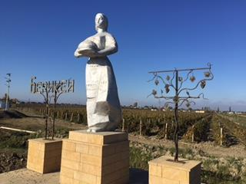

Берикей-жемчужина в короне Дагестана.
Берикей- один из уникальных уголков Теркеменской равнины Дагестана. С одной стороны, невдалеке плещется Каспийское море с другой - несет свои бурные воды река Уллучай. Кольцом огибают село живописные, покрытые зеленью предгорья, а за ними уже и горы с сияющими снежными вершинами.
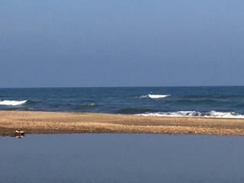
Каспийское море.
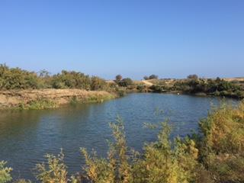
р. Уллучай

История возникновения села Берикей.
Судя по источникам, в эпоху бронзы в Дагестане наблюдался интенсивный рост численности населения, что нашло отражение в увеличении количества поселений. В эпоху ранней бронзы возникли первые поселения на побережье Каспия, к которым относится село Берикей.
Основным населением села являются азербайджанцы-теркеменцы. Наряду с ними здесь живут даргинцы, табасаранцы, лезгины, русские и другие народы. На основании берикейского могильника археологи установили, что материальная культура села близка к материальной культуре Северного Дагестана Скифского периода, но имела тесные связи с культурой населения Северного Кавказа и Ближнего Востока. В погребении обнаружены каменные ящики, относящиеся к скифскому времени, предварительно датируемые 5-6 веками до н.э. Они, несомненно, являются памятниками исконно местного населения села, поддерживавшего оживленные контакты со степными племенами скифо-сарматского мира и населением соседних районов Закавказья.

Топонимика села Берикей.
Есть немало теорий о происхождении названия села. По мнению Г.А. Гейбуллаева, слово Берикей происходит от иранского бару (крепостная), по другой версии – от азербайджанского слова берекет (благодатный). Имеется и третья гипотеза: название села связывают с именем сына Золотоордынского хана Джучи Берке. Известно, что в тот период орда Берке занимала территорию от волжских просторов до крепостных стен Дербента. Благоприятные условия позволили хану остановиться в районе этого села, и оно впоследствии стало называться Берикеем
Экономическое развитие села Берикей.
В развитии экономики большую роль сыграло открытие нефти в хуторе Сегеляр . В Берикее с середины 18 столетия существовала колодезная добыча нефти. В 1894 году бывшим железнодорожным служащим В.И. Козловским в районе села Берикей была пробурена первая нефтяная скважина в Дагестане. Также вблизи села расположены залежи борных, йодобромных и углекислых минерадьных вод .
В 1902 г. начинает функционировать «Англо-русское нефтяное сообщество», осуществлявшее разведку, бурение и добычу нефти. В1879 году правительство заключает договор с известной нефтяной компанией «товарищество нефтяного производства братьев Нобель», акции которой находились в руках капиталистов стран Запада. Для связи с Каякентским месторождением нефти вблизи устья р. Уллучай это « Товарищество» построило мост, соединяющий правый и левый берега реки, и его до сих пор берикейцы называют «Нобель-керпи»(мост Нобеля).
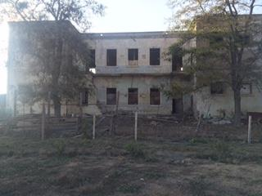
Дом братьев Нобеля.

Село Берикей-курортная зона.
Много и других поводов у жителей села для законной гордости. Берикейский горячий источник – мечта туристов. Сюда съезжаются люди со всех уголков необъятной России. Целыми днями народ принимает здесь грязевые ванны, купается в целебной воде. Нельзя не отметить, что эти воды не остались без внимания специалистов. В институте геотермии Дагестана имеется проект « Создание производства карбоната лития из геотермальных вод месторождения Берикей в Республике Дагестан».
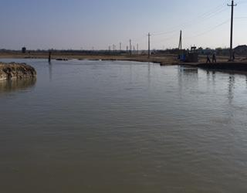
Берикейский термальный источник.
Берикей- один из нефтегазаносных районов Дагестана. Сведения о получении нефти и газа на побережье Каспийского моря имеются в арабских летописях 9-10вв.
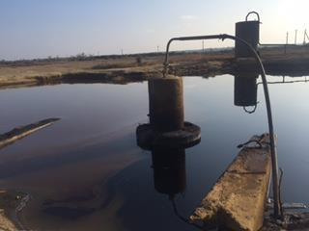
Нефтяная и газовая скважины.

Как развитие села отражалось на жителях?
С конца 19 века через центр Берикея проходит железная дорога из Москвы в Баку. Она рано принесла
В 1902 г. начинает функционировать «Англо-русское нефтяное сообщество», осуществлявшее разведку, бурение и добычу нефти. В1879 году правительство заключает договор с известной нефтяной компанией «товарищество нефтяного производства братьев Нобель», акции которой находились в руках капиталистов стран Запада. Для связи с Каякентским месторождением нефти вблизи устья р. Уллучай это « Товарищество» построило мост, соединяющий правый и левый берега реки, и его до сих пор берикейцы называют «Нобель-керпи»(мост Нобеля).
Дом братьев Нобеля.

Село Берикей-курортная зона.
Много и других поводов у жителей села для законной гордости. Берикейский горячий источник – мечта туристов. Сюда съезжаются люди со всех уголков необъятной России. Целыми днями народ принимает здесь грязевые ванны, купается в целебной воде. Нельзя не отметить, что эти воды не остались без внимания специалистов. В институте геотермии Дагестана имеется проект « Создание производства карбоната лития из геотермальных вод месторождения Берикей в Республике Дагестан
С конца 19 века через центр Берикея проходит железная дорога из Москвы в Баку. Она рано принесла берикейцам плоды цивилизации. Вот как вспоминает об этом М.Зубаилов, уроженец села Берикей, в книге воспоминаний : « Самый большой вокзал – трехэтажный -у нас. Мы всегда завидовали своим сверстникам, чьи родители работали на станции, семьи железнодорожников, в основном, селились вокруг нее. Эти мальчишки и девчонки рано начинали говорить по-русски, в то время как мы – жители центральной части и окраины-с трудом одолевали эту науку на школьных уроках».
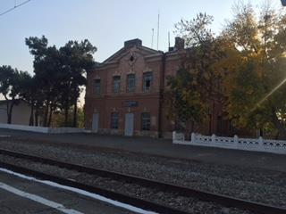
Железнодорожная станция села.

Сельская школа-путь в мир знаний.
В 1924 году в Берикее открывается школа, оказавшая большое влияние на развитие просвещения не только в
но и в соседних: Каякентском и Кайтагском . Наша средняя школа - ещё одна гордость берикейцев. Она была одной из первых школ Дербентского района, строить ее помогали не только жители нашего села, но и жители окрестных сел. Она была самой крупной школой в округе, при ней интернат, в котором жили дети из ближних и дальних сел. Сюда приезжали учиться со всего Дербентского района, и даже с Кайтагского и с Каякентскогого.
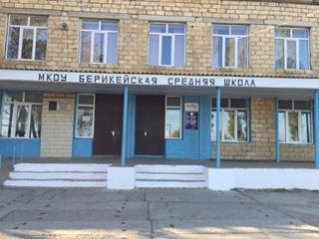
Берикейская СОШ.

"Судьба,опаленная войной". Выдающиеся личности-земляки.
Многие выходцы нашего села являются выдающимися людьми. Таковым является и уроженец села, Мутаев Гамзат Мутаевич, чье имя сейчас носит Берикейская средняя школа. В годы Великой Отечественной войны он ушел на фронт защищать Отечество. Мутаев Г.М. - бывший учитель, руководитель народного образования Дербентского района, впоследствии организатор сельскохозяйственного производства. За участие в разгроме танковой дивизии и в овладении городами Секетфехервар, Мор ,Сегед, Вестрем, на подступах к Вене ( март 1945) ,а также за овладение крупными пунктами обороны немцев: Солбатек , Капувар и кесетему объявлены благодарность главнокомандующего маршала Советского Союза тов. Сталина. Награжден орденами «Красной знамени» Отечественной войны 2 степени, медалями: «За отвагу», « За взятие Берлина» , « Двадцать лет Великой Отечественной Войне», « 70 лет Вооруженным силам СССР». С 1946 по 1970гг руководил колхозом Красный флаг, в 1970 1971 гг работал директором этого колхоза. В мирное время за трудовые заслуги был награжден орденом Трудового Красного знамени, многочисленными грамотами Президиума Верховного совета Дагестанского АССР. Умер 14 апреля 1988г. Похоронен в селе Берикей.
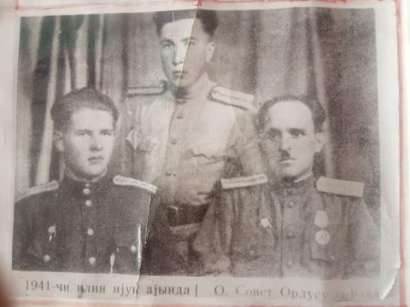
Архивное фото. Июнь 1941 г. Справа Мутаев Г.М.
Многие известные люди нашей Республики получили под сводом Берикейской школы путевку в жизнь. Все руководители района и города были выпускниками нашей школы. Из числа берикейцев вышли ученые, государственные деятели, руководители различных звеньев народного хозяйства, учителя, врачи, специалисты сельского хозяйства, инженеры, и они успешно трудятся в самых различных уголках России и бывшего Советского Союза.
Вот мы и познакомились с историей села Берикей. И, если сделать вывод, можно сказать, что его история-это история всего района и даже республики
Хочется верить, что никогда не прервется связь поколений. Мы здесь родились, живем и учимся, почему мы не должны знать истоки наши, историю малой Родины? Я считаю, что если каждый мой одноклассник будет изучать и знать историю своего родного края , то он научится беречь и ценить свою Родину.
Мы - будущее нашего села и нашей Великой Родины – России. И если мы изучим и сохраним историю своей отчизны для новых поколений, то летопись никогда не прервется. Сейчас наше село преобразилось. Я люблю свое село. Да и как не полюбить эту жемчужину в короне Дагестана!

